**1.** I. 610 yılında indirilmiştir.

II. İndirildiği geceye “Mevlid Kandili” denilmektedir.

III. Medine döneminde vahiy edilmiştir.

IV. Zilhicce ayında indirilmiştir.

V. Ramazan ayında vahiy edilmiştir.

**Kur’an-ı Kerim’in ilk inen ayetleriyle ilgili yukarıda verilen bilgilerden hangileri doğrudur?**

**A)** I ve II **B)** I, II, III

**C)** I ve V **D)** I, IV, V

**2.** Hicret edeceği gece Mekkeli müşrikleri oyalamak ve Hz. Peygambere zaman kazandırmak için onun yatağına yatmış̧ ve kendisine bırakılan emanetleri sahiplerine teslim etmiştir.

**Yukarıda anlatılan sahabi aşağıdakilerden hangisidir?**

**A)** Hz. Zeyd (r.a.) **B)** Hz. Ebu Bekir (r.a.)

**C)** Hz. Ömer (r.a.) **D)** Hz. Ali (r.a.)

**3. Aşağıdaki durumlardan hangisi Müslümanların Medine’ye hicret etmesinin sebeplerinden biri değildir?**

**A)** Mekke’de Müslümanlara yönelik boykot uygulanması

**B)** Mekke’nin sıcak ve kurak bir iklime sahip olması

**C)** Medine’nin Müslümanlar için daha güvenli bir yer olması

**D)** Mekke’de Müslümanların eziyet, işkence ve baskıların maruz kalması

**4. Hz. Peygamberin, Mekke’nin fethi sırasında Kâbe’ye ya da evine sığınan hiç kimseye dokunulmayacağını ilan etmesi öncelikle neye önem verdiğini gösterir?**

**A)** Yardımlaşmaya

**B)** Paylaşmaya

**C)** Barışa

**D)** Dayanışmaya

**5.** Hz. Peygamber I. Akabe Biatı’ndan sonra Medinelileri İslam’a davet etmek ve onlara Kur’an-ı Kerim’i öğretmek üzere aşağıdaki sahabilerden hangisini göndermiştir?

**A)** Hz. Ebu Bekir **B)** Zeyd b. Harise

**C**) Musab b. Umeyr **D**) Hz. Ali

**6.** - Taraflar, on yıl boyunca birbirleriyle savaşmayacaktır.

- Mekkelilerden biri Medinelilere sığınırsa geri verilecektir.

- Medinelilerden biri Mekkelilere sığınırsa geri verilmeyecektir.

- Arap kabilelerinden dileyen, istediği tarafla antlaşma yapabilecektir.

**Yukarıdaki maddeleri verilen antlaşma aşağıdakilerden hangisidir?**

**A)** Medine Sözleşmesi **B)** Veda Hutbesi

**C)** Akabe Biatleri **D)** Hudeybiye Antlaşması

|  |  |  |  |
| --- | --- | --- | --- |
| **Adı:** |  | **…………………. Ortaokulu** |  |
| **Soyadı:** |  | **………………. Eğitim Öğretim Yılı** | Tarih: ……/……/ 20... |
| **Sınıfı:** |  | **DİN KÜLTÜRÜ VE AHLAK BİLGİSİ** | Aldığı Not |
| **No:** |  | **6. Sınıf 2.Dönem 2. Yazılı / Sınav Soruları** |  |

**7. Veda Hutbesinde aşağıdaki konulardan hangisine değinilmemiştir?**

**A)** Kadın hakları

**B)** Can ve mal güvenliği

**C)** Adalet ve eşitlik

**D)** Şehir yapılanması

**8.** I. Müslümanlara boykot uygulandı.

II. Mekke’den Medine’ye hicret gerçekleşti.

III. İslam’a davet mektupları gönderildi.

IV. Hüzün yılı yaşandı.

V. Ensar ile muhacir kardeş ilan edildi.

**Yukarıdaki olayların kronolojik sıralaması hangi seçenekte doğru verilmiştir?**

**A)** I-IV-II-V-III

**B)** II-IV-II-V-I

**C)** I-V-III-IV-II

**D)** I-II-IV-V-III

**9.** Mekke’de yiğitliği ve cesaretiyle tanınan ......................... ile ..................... de İslam’ı kabul ederek Müslüman oldular. Mekke’deki bu iki güçlü ve itibarlı kişinin Müslüman olması, diğer Müslümanlara moral kaynağı olurken; onları kendi saflarında görmeyi uman müşriklere de büyük bir hayal kırıklığı yaşattı.

**Yukarıdaki metinde boş bırakılan kısma aşağıdaki isimlerden hangileri yazılmalıdır?**

**A)** Hz. Ali (r.a.) – Hz. Ebubekir (r.a.)

**B)** Hz. Hamza (r.a.) – Hz. Ömer (r.a.)

**C)** Hz. Hamza (r.a.) – Hz. Ali (r.a.)

**D)** Hz. Ömer (r.a.) – Hz. Osman (r.a.)

**10. Aşağıdakilerden hangisi ilk dört Müslüman’dan biri değildir?**

A) Hz. Ebu Bekir (r.a.)

B) Hz. Ömer (r.a.)

C) Hz. Ali (r.a.)

D) Zeyd b. Harise (r.a.)

**11. Peygamberimizin (s.a.v.), Mescid-i Nebi’nin bitişiğine suffe denilen bir yer yaptırması, onun hangi özelliğini ifade eder?**

A) Mescit yapımına önem verdiğini

B) Çalışmayı sevdiğini

C) İlme önem verdiğini

D) İnsanları cemaatle namaza teşvik ettiğini

**12. Aşağıdaki olaylar, oluş sırasına göre hangi seçenekte doğru verilmiştir?**

I. Mekke’den Medine’ye hicret

II. İslam’a çağrının yaygınlaşması

III. Mekke’nin fethi

IV. Hudeybiye Antlaşması

A) IV, I, III, II

B) II, I, IV, III

C) I, III, II, IV

D) III, II, I, IV

**13. Aşağıdakilerden hangisi Hicret’in sonuçlarından biri değildir?**

A) Mekkeli müşriklerin bir daha Müslümanlara saldırma cesareti bulamamaları

B) Müslümanların dinlerini özgürce yaşayabilme imkânına kavuşmaları

C) Müslümanların Mekkeli müşriklerin baskı ve eziyetlerinden kurtulmaları

D) İslam’ın Medine’de hızla yayılmaya başlaması

**14. Peygamberimiz Hz. Muhammed’in (s.a.v.) kabri aşağıdaki şehirlerden hangisindedir?**

A) Mekke

B) Medine

C) Taif

D) Cidde

**15. Aşağıdaki tarih ve olay eşleştirmesinden hangisi hatalıdır?**

A) 571 - Peygamberimiz (s.a.v.) doğdu.

B) 624 - Uhud Savaşı yapıldı.

C) 630 - Peygamberimiz (s.a.v.) Mekke’yi fethetti.

D) 632 - Peygamberimiz (s.a.v.) vefat etti.

**16. Allah’ın (c.c.), Hz. Peygamber’e (s.a.v.) ilk gönderdiği vahiyler hangi surede yer almaktadır?**

A) Bakara

B) Yunus

C) Alâk

D) Rahman

**17. İlk indirilen ayetlerde hangisinden söz edilmez?**

A) Okumaktan

B) Kalemden

C) İnsanın yaratılışından

D) Namaz kılmaktan

**18. İlk hicret nereye olmuştur?**

A) Habeşistan’a

B) Medine’ye

C) Bağdat’a

D) Yemen’e

**19. Hz. Hatice (r.a.) ile Ebu Talip’in vefat ettiği yıla ne denilmiştir?**

A) Ölüm Yılı

B) Ebu Talip Yılı

C) Hüzün Yılı

D) Hatice Yılı

**20. Peygamberimiz hangi tarihte vefat etmiştir?**

A) 20 Haziran 630

B) 8 Haziran 632

C) 8 Mayıs 628

D) 22 Eylül 622

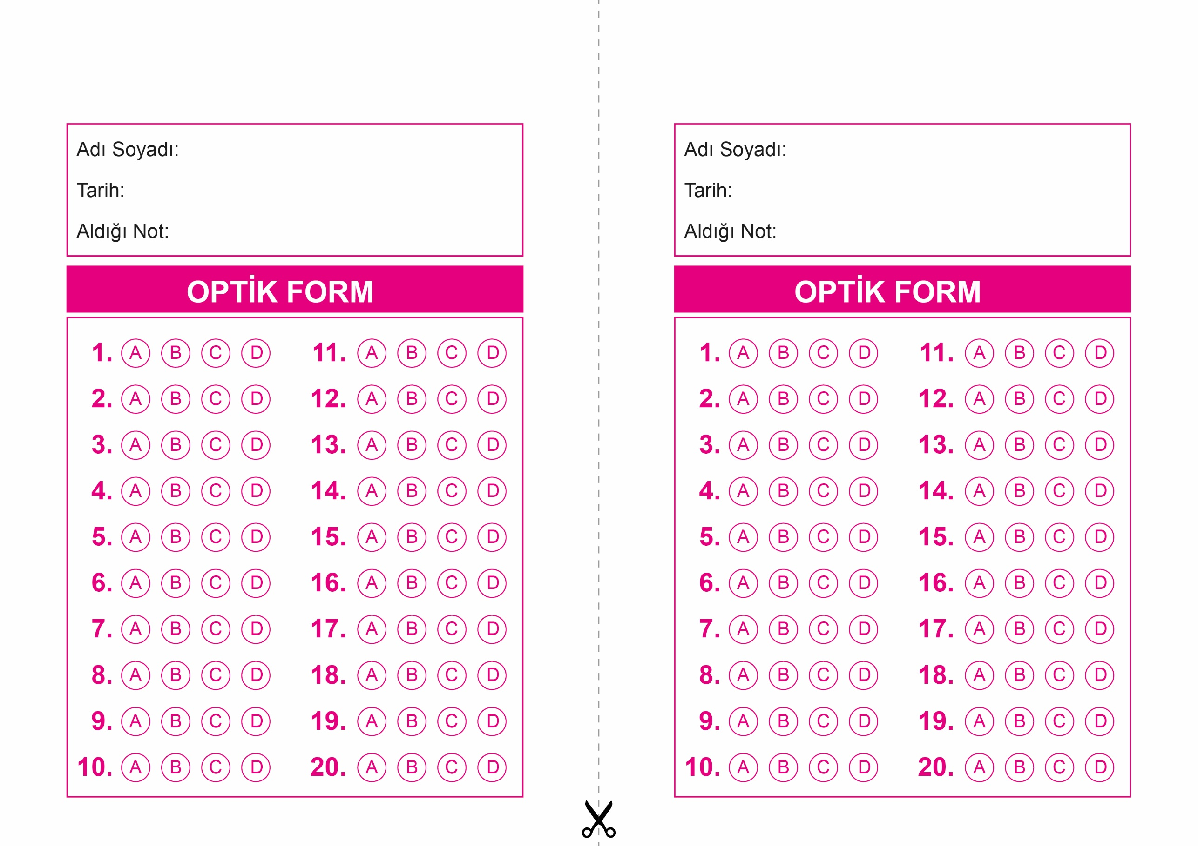

OPTİK FORMU FOTOKOPİ İLE (A4 KAĞIDI) ÇOĞALTTIKTAN SONRA BURADAN KESEBİLİRSİNİZ.

DİN KÜLTÜRÜ VE AHLAK BİLGİSİ

6. Sınıf 2.Dönem 2. Yazılı / Test Sınavı-1

DİN KÜLTÜRÜ VE AHLAK BİLGİSİ

6. Sınıf 2.Dönem 2. Yazılı / Test Sınavı-1



**6. SINIF SINAV VE CEVAP ANAHTARI İÇİN TIKLAYINIZ**

